2020 夏季西伯利亞大鐵路+貝加爾湖+奧利洪島藍眼睛之旅八日
入住奧利洪島一晚.無購物.無自費.含俄羅斯簽證
特別安排感受自然魅力—呼和諾爾大草原

行程特色
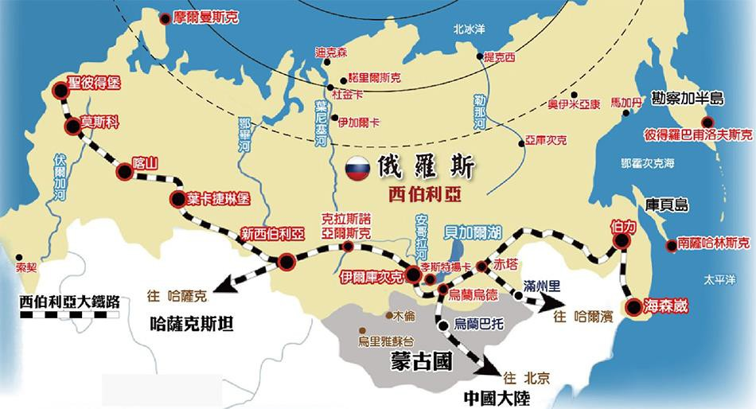
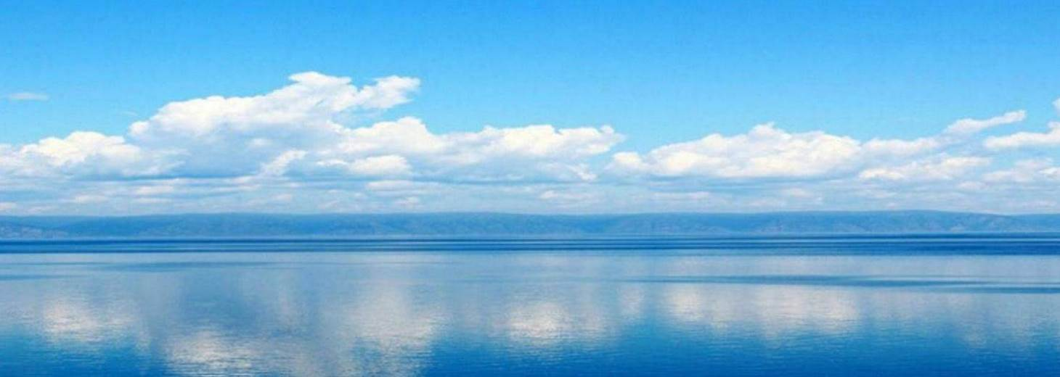
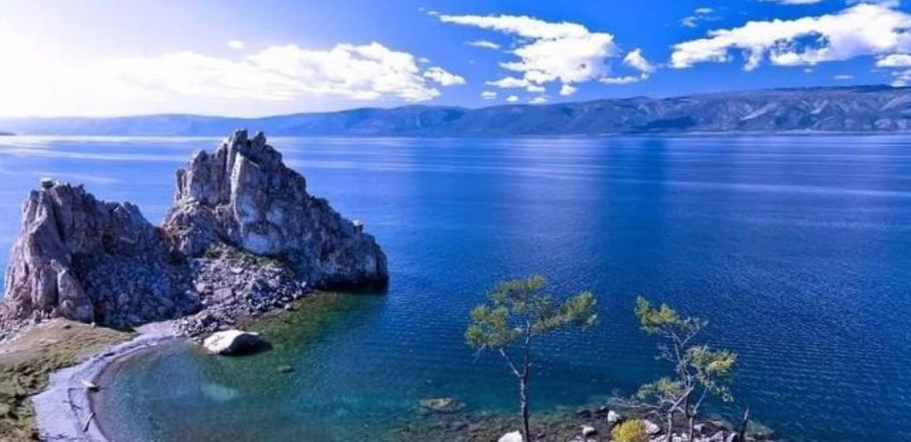
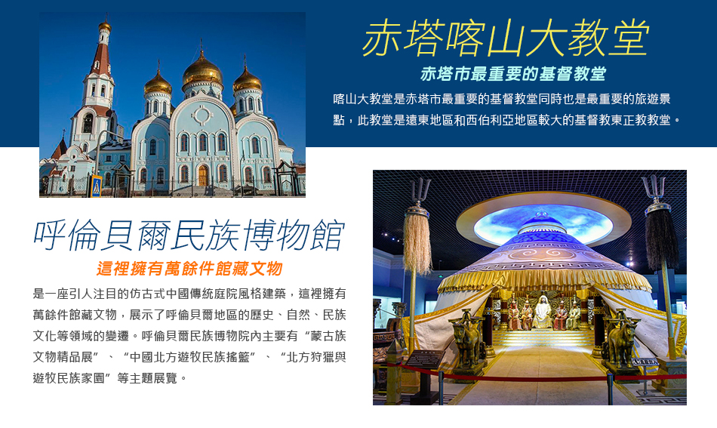

★ 飯店特色
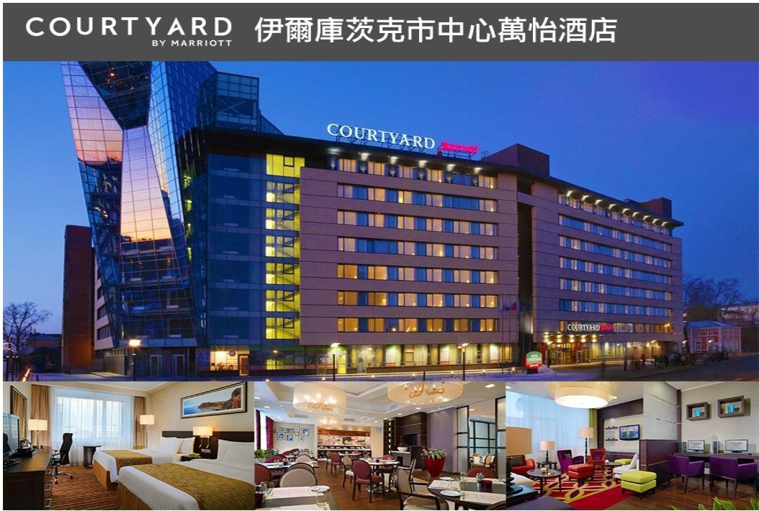

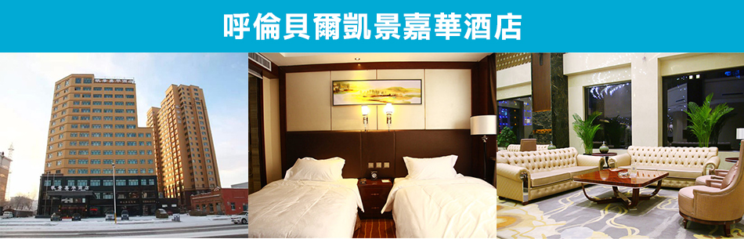
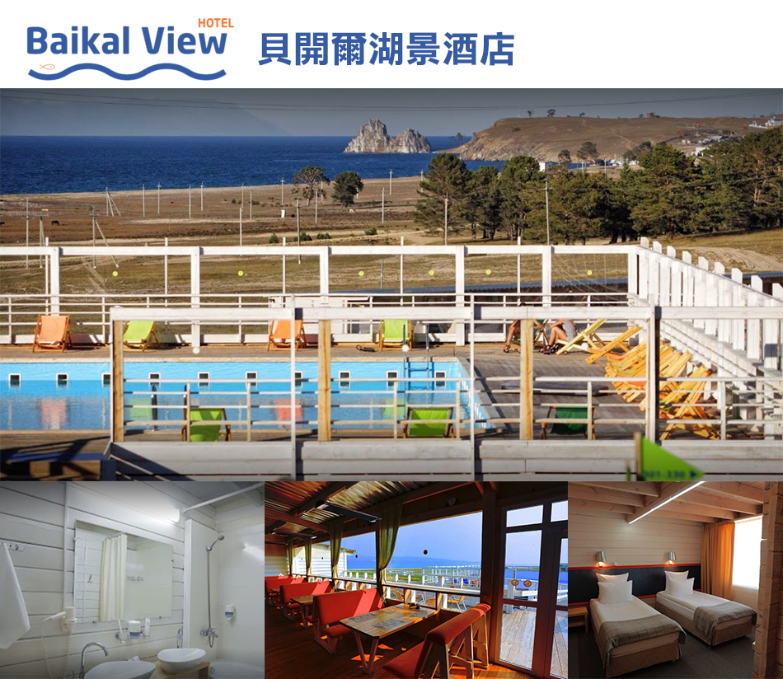
參考航班
 | 出發地/目的地 | 使用航班 | 出發時間/抵達時間
去程航班 | TPE(台北) / HLD(海拉爾) | 長榮航空 - BR718 | 10:00~14:20
中段航班 | HLD(海拉爾) / HTA(赤塔) | 中國民航 - CA917 | 10:55~12:55
中段航班 | HTA(赤塔) / HLD(海拉爾) | 中國民航 - CA918 | 14:40~15:00
回程航班 | HLD(海拉爾) / TPE(台北) | 長榮航空 - BR717 | 15:50~20:05

行程內容
- 桃園/海拉爾【市區觀光、呼倫貝爾民族館、成吉思汗廣場】
TPE/HLD 長榮航空 BR718 15:50~20:00
今日專車前往桃園國際機場，搭飛機經轉機飛往◎中國海拉爾。
【海拉爾】是呼倫貝爾市政府所在地，是呼倫貝爾市政治、經濟、文化中心，“草原之都”。 “海拉爾”是因城市北部的海拉爾河而得名。海拉爾是由蒙古語“哈利亞爾”音轉而來，意為 “野韭菜”，因海拉爾河兩岸過去長滿野韭菜，故取名為“海拉爾”。
【呼倫貝爾民族館】 是一座引人注目的仿古式中國傳統庭院風格建築，這裡擁有萬餘件館藏文 物，展示了呼倫貝爾地區的歷史、自然、民族文化等領域的變遷。呼倫貝爾民族博物院內主要 有“蒙古族文物精品展”、“中國北方遊牧民族搖籃”、“北方狩獵與遊牧民族家園”等主題 展覽。在紮賚諾爾出土的猛獁象化石複製品、“紮賚諾爾人”頭骨化石複製品以及一些民族生 活用品等。還可以見到包括蒙古族在內的許多北方遊牧民族的日常生活用具、傳統工藝製品， 以及許多古代文物，包括秦漢時期青銅短劍、鮮卑時期的三鹿紋金飾牌、隋唐時期的金銀器， 還有遼、金、元時期的陶器、銅器、鐵器，清代官印等珍貴的文物 。
【成吉思汗廣場】它以成吉思汗名稱命名，是至今為止內蒙古自治區境內最大的廣場（與錫林 廣場並列），也是海拉爾區的標誌性建築之一。成吉思汗廣場分為歷史文化區水上活動區、噴 泉廣場區等七個功能區。六二六小河環行全場，碧流九曲宛若玉帶；廊橋、曲橋、拱橋、虹橋 索橋飛虹淩波；芳草鋪綠，亭榭疊翠；噴泉飛瀑，虹柝七彩；畫舫笙歌有江南餘韻，雲天造影 示北地形勝。巴彥額爾敦敖包，坐山帶水，禮奉“聖石”其上，刻像銘碑其下；南眺而收蘇杭 山水之秀，北瞰則盡大漠長河之美。
後前往享用晚餐，續往飯店辦理住宿手續。
亮點：內蒙古境內最大的廣場，也是呼倫貝爾海拉爾區地標式廣場，矗立著醒目的成吉思汗雕 像。
早餐：溫暖的家 中餐：機上套餐 晚餐：中式料理 RMB60
住宿：呼倫貝爾凱景嘉華酒店 Kaijing Ka Wah Hotel 或同級
- 海拉爾／赤塔【市區觀光、喀山大教堂、提托夫山觀景臺】 / 伊爾庫茨克
(AIR)+BUS+火車 CA917 10:55-12:55；參考車次 069Ч 21:09-16:00+1
海拉爾機場集合，後經過邊檢海關後，飛往【赤塔】，抵達後開始遊覽這個 “擁有大歷史的小 城市”。
【列寧廣場】【軍事公園】【列寧大街】【鹿山】參觀【喀山大教堂】, 喀山大教堂是赤塔市 最重要的基督教堂同時 也是最重要的旅遊景點 ，此教堂是遠東地區和西伯利亞地區較大的基 督教東正教教堂。
【提托夫山觀景臺】在此可欣賞優美的赤塔市全景, 同時可觀賞亞曆山大涅夫斯基教堂。後參 觀遊覽【諾沃西季«HOBOCNTN»商業娛樂中心和藝術中心】。
晚餐後， 乘坐俄鐵 NO.069H 次列車 赴伊爾庫茨克。
火車車廂為乘客提供飲用水；車窗有紗簾、或遮光簾；鋪位上有質地良好的提供乘客一次性使 用純棉布棉褥（毛毯）、褥單、棉被、被罩、枕蕊、枕套。
早餐：酒店內早餐 中餐：俄式風味 USD10 晚餐：俄式風味 USD10
住宿：火車臥鋪 （四人一室） 或同級
- 【貝加爾湖畔行駛 2 小時觀光】 / 伊爾庫茨克【喀山大教堂、130 藝術風情區】
火車沿著西伯利亞大鐵路駛向伊爾庫茨克市，途中將沿貝加爾湖行駛 2-3 小時，帶著激動興奮 的心情，初見神秘的貝加爾湖。16:00 準時到達俄羅斯伊爾庫茨克州所在地-有著東方巴黎之稱的【伊爾庫茨克市】。
【喀山大教堂】俄羅斯十大教堂之一，神聖的喀山大教堂坐落在俄羅斯的伊爾庫茨克市區。喀山聖女是俄羅斯人的保護神，喀山聖母像是俄羅斯東正教的最高聖像。它被視為俄羅斯人民的保護神長達數個世紀，在俄羅斯的許多城市都有喀山聖母教堂。
【130 藝術風情區】是我們不得不去的，各種浪漫典雅的咖啡廳小坐，難得的愜意。130 時尚街區恢復了 18-19 世紀伊爾庫茨克古建築風格，是現代和古代的一個溝通，該街區無時無刻都在充滿著藝術氣息，是伊爾庫茨克唯一一條藝術商業街區，這裏可以供人們散步、酒吧，大型購物中心，電影院、音樂劇院等 娛樂設施。在 130 裏完全體驗著美食和美景帶來的雙重奢華。
早餐：火車餐盒 中餐：火車餐盒 晚餐：俄式料理 USD10
住宿： COURTYARD BY MARRIOTT IRKUTSK CITY CENTER(伊爾庫茨克市中心萬怡酒店) 或同級
- 伊爾庫茨克【烏斯季奧爾登斯基博物館】 / 奧利洪島【薩滿山】
【奧利洪島】（奧利洪島是貝加爾湖最大的島嶼，又是薩滿教的中心，此處景色奇麗壯觀，迷幻的日落日出），路程 250 公里（5-6 小時車程）。
途中經布裏亞特村落，
【烏斯季奧爾登斯基博物館】，這裡展示了布裏亞特共和國的歷史，午餐品嘗特色的布裡亞特餐。餐後繼續前行。抵達小海碼頭，換乘【8 座越野四驅巴士】前往貝加爾湖第一大島，抵達胡日爾鎮後，前往【薩滿山拍攝日落】。
【奧利洪島】是貝加爾湖 22 個島中最大的島，長約 71 公里，寬約 15 公里。島上居民為布裡亞特民族，貝加爾湖有 22 個島嶼，奧利洪島是最大的一個島，如果說貝加爾湖是西伯利亞的明珠，奧利洪島就是這顆明珠的心臟。自古以來奧利洪島就是北部薩滿教的中心，崇尚自然、動植物和生命，於民間和文化有深厚的影響。而島上的動植物資源相當豐富，在島的東岸處更有極為珍貴的淡水海豹蹤跡。此處景色奇麗壯觀，奇幻的日出日落是攝影家們的創作天堂。
【薩滿山】奧利洪島是薩滿教的聖地，重大的祭祀活動都在奧利洪島的薩滿山進行。薩滿山處於一個海角，兩座山峰屹立於海中，神聖、莊嚴，近看宛似由碎石堆成！著名的薩滿山，又稱作Shamanka。它是一塊突出在湖邊的巨大岩石，在薩滿信仰中，這裡是一座聖地，阿爾泰的神靈就寓居在岩石中，也是薩滿信仰中最重要的聖地之一。薩滿石旁邊有一棵薩滿樹，上面纏滿了五顏六色的經幡，寄託著人們美好的心願。
早餐：酒店內早餐 中餐：俄式料理 USD10 晚餐：俄式料理 USD10
住宿： BAIKAL VIEW HOTEL(貝開爾湖景酒店) 或同級
- 奧利洪島【北線遊+船遊貝加爾湖】 / 伊爾庫茨克(BUS)
早上根據個人意願自行觀賞奧利洪島日出。
搭著蘇聯產的四驅小巴車前往奧利洪島最北端，沿途會看到不同的自然景色：草原變成了松林，耀眼的金色沙灘，鱷魚島、人臉山、三色水、三兄弟山等奇岩怪石盡在眼簾，這時就靜靜感受這份寧靜的美吧…船遊貝加爾湖：安排貴賓搭船遊貝爾加湖，可見清澈明亮的湖水外，天氣好更可見到深水下的魚群，更有機會餵食海鷗。並可見奧利洪島湖邊岩石一景又一景，美不勝收。
早餐：酒店內早餐 中餐：湖邊野餐 USD10 晚餐：俄式料理 USD10
住宿： COURTYARD BY MARRIOTT IRKUTSK CITY CENTER(伊爾庫茨克市中心萬怡酒店) 或同級
- 伊爾庫茨克【貝加爾湖畔行駛 2 小時觀光】 / 赤塔
參考車次 008H 08:57-04:16+1 或№070Ч 06:57-05:30+1
清晨用完早餐後搭車前往火車站再次搭乘西伯利亞大鐵路火車返回赤塔。途中經過湖畔行駛可再次觀賞美麗的貝加爾湖，妳可輕輕的向「西伯利亞明珠」藍眼睛的貝加爾湖說聲再見。抵達後前往酒店休息。
火車車廂為乘客提供飲用水；車窗有紗簾、或遮光簾；鋪位上有質地良好的提供乘客一次性使 用純棉布棉褥（毛毯）、褥單、棉被、被罩、枕蕊、枕套。
早餐：酒店內早餐或餐盒 中餐：火車餐盒 晚餐：火車餐盒
住宿： 火車臥鋪（四人一室）+酒店：MONBLAM HOTEL(蒙布朗酒店) 或同級
- 赤塔【貝加爾前線】 / 海拉爾
(BUS)+(AIR)+(BUS) 參考航班：CA918 14:40-15:00
早上04:16 左右到達赤塔。入住酒店休息。
早餐後參觀【貝加爾前線】，這裏是赤塔市軍事迷們建立的小型博物館，可以真真切切的接觸到二戰期間退伍下來的槍支，手雷等等武器。
午餐後前往機場，14:40 返回海拉爾，結束愉快的貝加爾湖之旅。
早餐：酒店內早餐 中餐：俄式料理 USD10 晚餐：中式料理 RMB60
住宿：呼倫貝爾凱景嘉華酒店 Kaijing Ka Wah Hotel 或同級
- 海拉爾【呼和諾爾大草原、呼倫貝爾古城】 / 臺北
(BUS)+(AIR) HLD/TPE 長榮航空 BR717 15:50~20:05
【呼和諾爾大草原】呼和諾爾大草原占地面積 20 平方公里，位於著名的呼倫貝爾草原腹地呼和諾爾湖畔，“呼和 諾爾”蒙古語意為“藍色的湖”。呼和諾爾草原是呼倫貝爾大草原的代表。坦蕩無垠的草原環抱著波光瀲灩的呼和諾爾湖。草原綠茵如毯，鮮花爛漫，蒙古包點點，猶如綠海中的白帆。
【呼倫貝爾古城】又名呼倫貝爾城，位於今呼倫貝爾市海拉爾區正陽街一帶，始建於 1734 年 早在清代雍正年間，清政府為了保衛《尼布楚條約》劃定的額爾古納河為界的北部邊疆，在這 一帶建城戍邊。建城至今 273 年，為捍衛祖國邊界發揮了巨大的歷史作用。隨著政治、軍事作 用的加強，商貿和交通中心地位自然形成。到乾隆年間，晉、冀、魯等地商人“不遠萬裏接踵 而來，他們在城內競相購地建房，投資設肆”，海拉爾區已在原址一帶複建了許多仿古建築， 包括北城門、中門、八大商號、副都統衙門等建築，再現了清代時古城的歷史面貌，如今結合 商業街的形式成為海拉爾市內的一大遊覽區。
亮點：擁有豐富的藏品，全面展示當地各族、各個歷史階段的發展情況。
早餐：酒店內早餐 中餐：中式料理 RMB60 晚餐：機上套餐
住宿：溫暖的家

注意事項
俄羅斯簽證所需資料：
(1)護照正本，效期需六個月以上、本人親自簽名，不得塗改。（半年內新辦護照需附舊護照）
(2)公司的名稱、住址、電話、職稱、通訊的地址、電話。（學生請給學校名稱、住址、電話）
(3)身份證正反面影本一份。（沒有身份證的小朋友請準備戶口名簿影本）
(4)工作天約 18 天。
(5)兩吋照片 2 張。（半年內彩色白底，不可與護照或身分證的相片一樣）
(6)未滿十八歲的小朋友，必須附上父母雙方的身份証影本。
(7)簽證表格需本人填寫，基本資料：公司名稱、職稱、公司電話、公司地址、住家電話、住家地址 (學生請給學校名稱、住址、電話)，有工作者務必附上名片正本
簽證所需時間天數:14 個工作天 (不含例 假日；每周一.三早上 09:00 送件)。
因俄羅斯簽證需護照正本方可辦理，若貴賓您有其他出國計畫無法配合簽證送件時間，請提前於您其他出國計畫前預留 16 個工作天 (不含例假日) 申辦，若您無特別提出將按團體申辦簽證時間送出， 敬請知悉。
若持外國護照辦理俄羅斯簽證，依照俄羅斯規定，簽證申請人除提供有效護照外，必須 得供有效的台灣居留證正本方可接受申請。 若持美國護照辦理俄羅斯簽證，除上述規定外，簽證費 用會有所增加，敬請知悉。
溫馨提醒:【赴俄羅斯境內旅遊須知】
★請尊重俄羅斯的風俗習慣、宗教信仰、遵守俄羅斯法律法規。
★俄羅斯酒店內部不提供拖鞋、牙具、牙膏等洗漱用品。（如需要請自備）
★含有麻黃素、咖啡因、粉末狀藥品不允許攜帶過俄羅斯海關。（如感冒藥，白加黑、康泰克和風油 精等藥品。）
★賓館的物品不能擅自搬挪，要是不能攜帶出賓館，浴室內如有浴缸請在浴缸內洗澡，因為不是防水 地面，水會漏到樓下，一旦漏水客人將要承擔賠償。如物品損壞、丟失，按賓館定價賠償。
★俄羅斯貨幣紙幣面值有 5000、1000、500、100、50 盧布；硬幣有 10、5、2、1 盧布；再小的有 戈比 50、10、5、1 戈比、100 戈比是 1 盧布。
★您會在境外遊覽時和酒店住宿時，會遇到一些陌生人和你聊天時（會漢語的俄羅斯人或中國人），
請不要說出自己的真實身份，以免上當受騙。
★俄羅斯電源插孔是歐洲標準（圓孔的）如有需要買個轉換插頭。
★蔬菜、水果、熟食請不要攜帶以免檢驗檢疫沒收扣留。。

▲本公司對同等級之飯店入住選擇有最終決定之權利。 為了本次各位貴賓行程愉快順利，旅遊行程 住宿及旅遊點儘量忠於原行程，有時會因飯店確認行程前後更動或互換觀光點，若遇特殊情況或其他 不可抗拒之因素以及船、交通阻塞、觀光點休假，本公司保有變更班機、行程及同等飯店之權利與義 務，不便之處，尚祈見諒！最後，敬祝各位貴賓本次旅途愉快！

